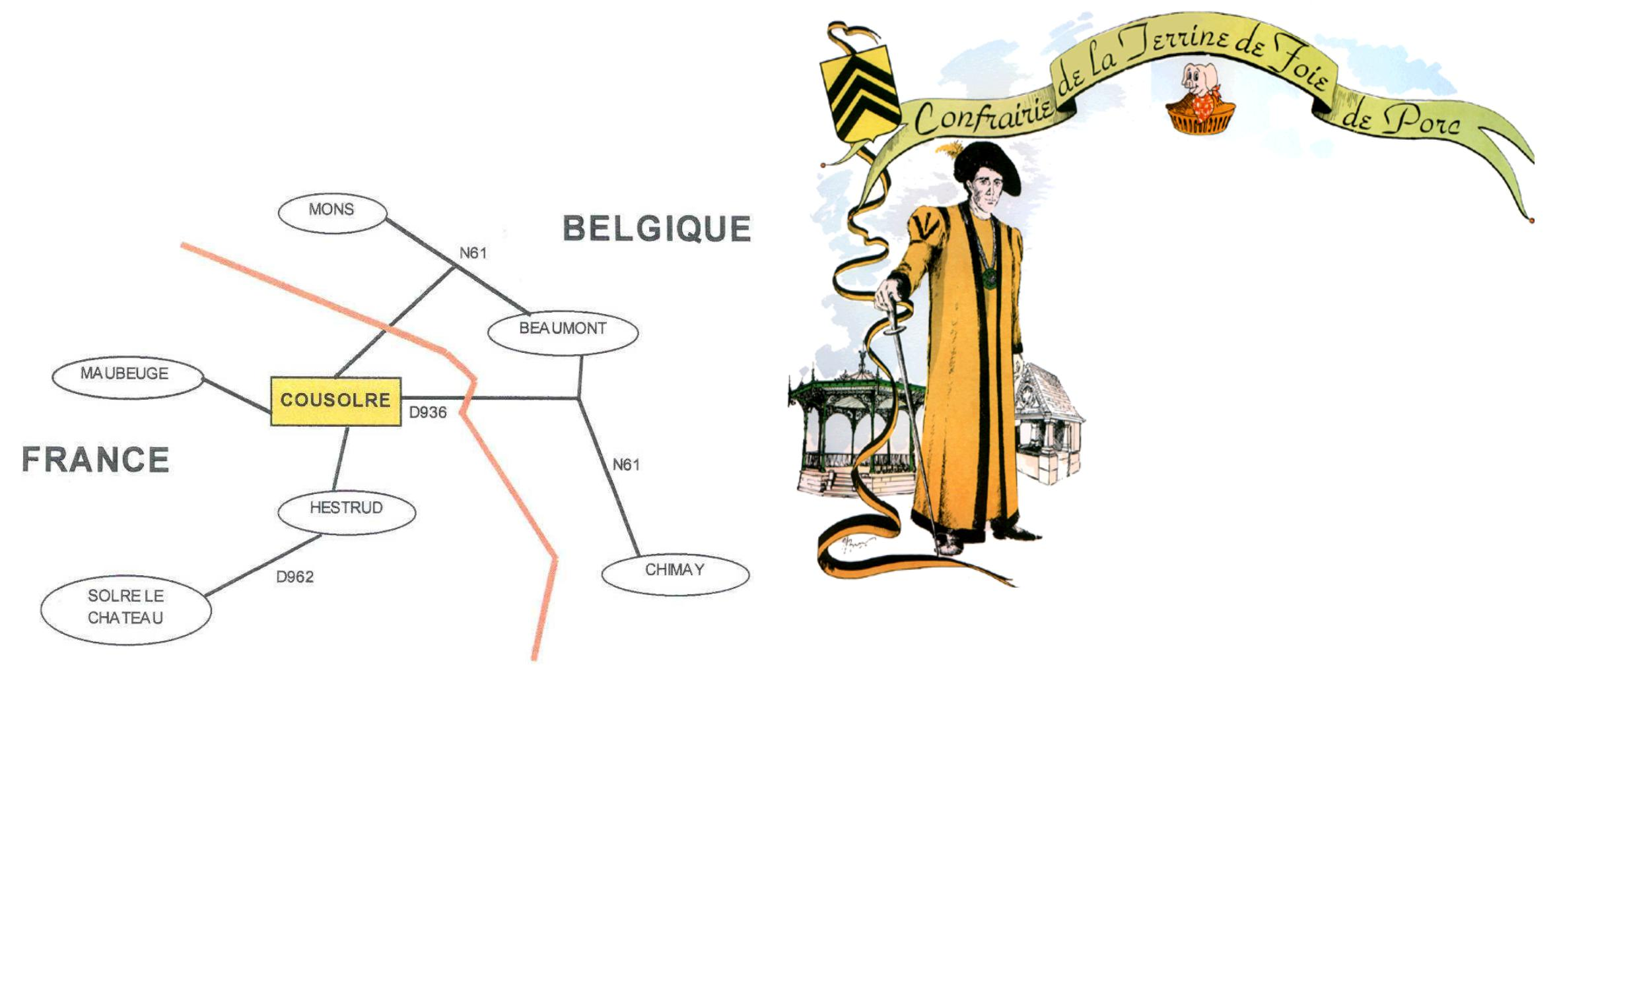

Membre de l’Ambassade des Confréries du Hainaut Belge et du Hainaut Cambrésis, et du Conseil Français des Confréries.

Invitation
₁₂ème

Chapitre Dimanche 23 juin2019

BULLETIN D’INSCRIPTION
(Date limite d’inscription le 15 Juin 2019)

La Confrérie : …………………………………………………Téléphone :………………

Adresse Mail : ……………………………………………………………………………..

Nom et Prénom de l’intronisé * ……………………………………………………………

CV de l’intronisé ( Renseignements à compléter au dos):
………………………………………………………………………………………………
………………………………………………………………………………………………

Petite anecdote si possible : ……………………………………………….………….……
………………..…………………………………………………………………………….
………………………………………………………………………………………………
But de la Confrérie :

……………………………………………………….………………………………………

……………………………………………………………………………………………….

Participera au Chapitre du 23 Juin 2019
Repas Adultes à 50€- Repas Enfant à 20€

Nombre total de participants au Chapitre : ………
Nombre total d’adultes au repas : ………
Nombre repas enfant :………

Noms des personnes présentes au repas :

Verse donc la somme totale de ………..€

Par chèque à l’ordre de : AS CONFRAIRIE TERRINE FOIE PORC Ou par virement au compte AS Confrairie Terrine Foie Porc

IBAN : FR76 1670 6050 7716 3630 5150 386 - BIC : AGRIFRPP867 Seul le paiement sur le Compte Bancaire vaut Réservation.

Nota : la somme de tout repas réservé et non décommandé pour le 19 juin sera réclamé.

*Une intronisation gratuite par confrérie dont 2 membres au moins participent au repas.

Voisinage à la table souhaité :…………………………………………….

Bulletin de participation à adresser au plus tard le 15 juin à :
Secrétariat Confrérie Terrine de Foie de Porc
7 Rue du Petit Mont
59149 COUSOLRE- France

Ou par mail : terrinedefoiedeporc@free.fr
Tél.GSM : 06.89.39.74.55
Pour nos amis belges : 00.33.6.89.39.74.55

Les membres de la Confrairie

Dominique DIXMIER | Grand Maître
Philippe CREPIN | Grand Proclamateur
Patricia DIXMIER | Grande Épistolière
Monique ALIZARD | Grande Epicière
Christian ALIZARD | Grand Echanson
Roland LEMAIRE | Grand Chambellan
Jean Louis DEVERGNIES | Le Majordome
Claude DUPUIS | Le Sage
Marie Thérèse BRUNNEVAL | La Troubadour
Gérard LILLIG | Le Chancelier
Michèle DUPUIS | La Gastronome
Michèle FAVIER | L’Argentière
Leurs parrains les Grands Gousiers de Beaumont et les Tastes Cerises de Biercée
Ont le plaisir et l’honneur de vous convier à leur 12ème Grand Chapitre qui aura lieu à l’Hôtel de ville de Cousolre le Dimanche 23 Juin 2019

***************

Programme

9H15 Accueil des Invités au Centre Socio Culturel de la Thure, (C.S.C.T) 97 Route Nationale à COUSOLRE. Café, Viennoiseries, Charcuteries.

10H15 Appel et Mise en place des Confréries pour le défilé en Ville accompagnées par « Alba Pipe Band ».

11H00 Cérémonie d’Intronisations à l’Hôtel de Ville, Place Charles de Gaulle. Verre de l’Amitié à la mi-chapitre.

13H00 Retour en cortège pour le C.S.C.T.

13H30 Apéritifs suivi d’un Repas Gastronomique dansant.
Animation « Robert Zaprzalka ».

Renseignements et réservations voir adresse sur bulletin d’inscription.

MENU
2 Apéritifs Cocktail Prosecco

et ses Amuse-Bouche.
***

Terrine de Foie de Porc Palme d’Or
et sa garniture.

***
Filet de Sandre sauce safrané.

***
Sorbet Mirabelle.

***
Pièce de Boeuf

Pomme de Terre Fourrée, Tomate Provencale,

Flan de Brocolis et Carottes.
Sauce au Poivre ou au Maroilles.

***
Plateaux de 4 Fromages de notre terroir,

Pain, Beurre et Salade Verte.
***

Assiette gourmande de desserts.
***

Tasse d’Arabica
Boissons à prix démocratiques Traiteur Marc LALAUT

Possibilité menu enfant à 20 euros :

Terrine de Foie de Porc - Hot Dog Feuilleté

Rôti de Volaille et garnitures
Eclair Chocolat

